养羊喂什么饲料，羊饲料配方育肥
羊是一种具有极高经济价值的家禽之一，在养殖羊的过程中，饲料的配方是特别重要的一个环节，科学合理的搭配日粮，能够快速促进羊育肥，提高饲料转化率，改善肉品质。下面我们一起来学习养殖羊饲料的配方有哪些？
育肥羊饲料自配料
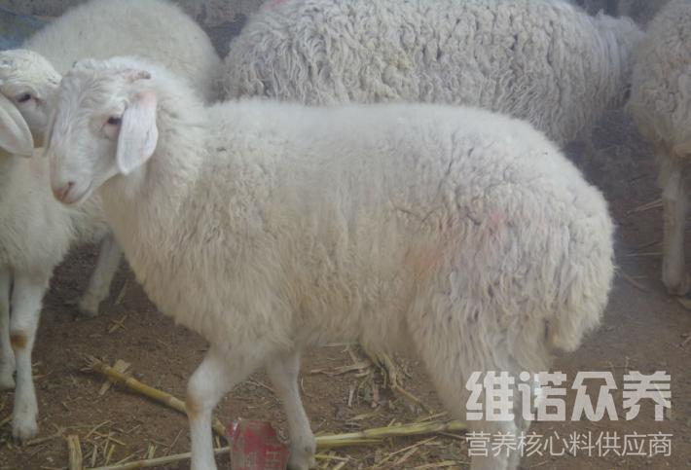​
一、育肥羊饲料自配料：
1、玉米45%、麸皮6.2%、向日葵饼18%、苜蓿粉30%、食盐0.5%。维诺育肥羊多维0.1%、维诺霉清多矿0.1%、维诺复合益生菌0.1%。
2、玉米50%、麸皮20%、亚麻饼20%、酵母8%、食盐1.7%。维诺育肥羊多维0.1%、维诺霉清多矿0.1%、维诺复合益生菌0.1%。
3、玉米58%、菜籽粕10%、酵母10.9%、麸皮20%、骨粉0.8%，维诺育肥羊多维0.1%、维诺霉清多矿0.1%、维诺复合益生菌0.1%。
4、玉米32.7%、麸皮25%、菜籽饼20%、棉籽饼20%、食盐2%。维诺育肥羊多维0.1%、维诺霉清多矿0.1%、维诺复合益生菌0.1%。
养殖肉羊，想要获得理想的产量效益，饲料要搭配好，全面达到营养均衡，降低养殖成本，加快育肥速度，复合益生菌改善肉羊消化道内环境，促进肠道消化吸收，降低料肉比，增强体质，提高经济效益。

